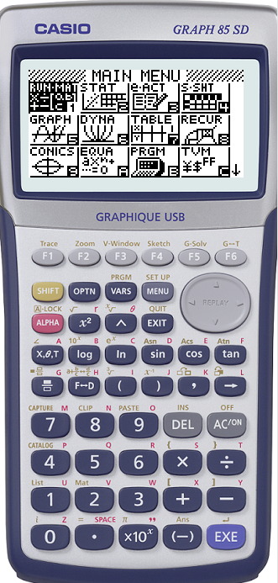
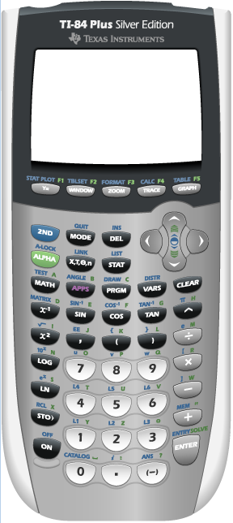
Seconde
REPRESENTATION GRAPHIQUE.

Mode d’emploi :

………………………………………………………………………………………………………………….
………………………………………………………………………………………………………………….
………………………………………………………………………………………………………………….
………………………………………………………………………………………………………………….
………………………………………………………………………………………………………………….
………………………………………………………………………………………………………………….
………………………………………………………………………………………………………………….
………………………………………………………………………………………………………………….
………………………………………………………………………………………………………………….
………………………………………………………………………………………………………………….
………………………………………………………………………………………………………………….
………………………………………………………………………………………………………………….
………………………………………………………………………………………………………………….
………………………………………………………………………………………………………………….
………………………………………………………………………………………………………………….
………………………………………………………………………………………………………………….
………………………………………………………………………………………………………………….
Applications :
- Représentez graphiquement à la calculatrice la fonction f définie sur  par f(x)=2x+3 dans une fenêtre graphique standard (-10 à 10 en abscisse et en ordonnée avec un pas de 2) puis dans un repère orthonormé. Enfin, déplacez le graphique pour ne visualiser que les abscisses positives et les ordonnées négatives.
- Représentez graphiquement à la calculatrice la fonction g définie sur par g(x)=2x+3 dans la fenêtre graphique la mieux ajustée ; le repère est-il orthonormé ? Reproduisez avec précision ce graphique sur votre cahier.
- Représentez graphiquement à la calculatrice la fonction h définie sur par h(x)= dans un repère orthonormé.
- Représentez graphiquement à la calculatrice la fonction p définie sur par p(x)= dans un repère orthonormé. Reproduisez avec précision ce graphique sur votre cahier.
- A l’aide de la représentation graphique sur votre calculatrice, déterminez les images de -1,2 et de 2 par la fonction h. Déterminez de la même manière, le ou les antécédents de 2 et de 0 par la fonction h.
- Déterminez les coordonnées du ou des points d’intersection des courbes des fonctions g et p.
- Sur quel(s) intervalle(s), la courbe de g est-elle au-dessus de celle de p ?
Mode d’emploi :
Texas Instrument (TI 82 stats.fr) | CASIO (Graph 35+)
Saisir la formule d’une fonction dans , etc.  Pour la supprimer, allez sur et appuyez sur annul.  Réglages de la fenêtre : Fen˜tre  Xmin, Xmax, Xgrad, Ymin, Ymax, Ygrad sont 6 paramètres qui définissent la fenêtre.  La fenêtre graphique est dimensionnée dans un rapport de 1,5.  Affichage du graphique : Graph  En appuyant sur les directions du curseur, on déplace la fenêtre graphique.  Plusieurs fonctionnalités sont proposées :  Trace : un point mobile est affiché ; on peut le déplacer avec le curseur droite/gauche et lire ses coordonnées.  Zoom : une croix apparait pour cibler le centre du zoom envisagé et est déplaçable avec le curseur: on peut zoomer de façon à se focaliser ou à s’éloigner de ce point.  Plusieurs types de zooms :  1 : Zboîte (positionner le point non comme centre mais comme coin d’un cadre, valider puis déplacer pour dessiner un cadre dans lequel on va zoomer en validant)  2 : Zoom +  3 : Zoom -  ZStandard ramène à la fenêtre standard (-10 à 10), ZOrthonormal à une fenêtre orthonormale… ZMinMax (fenêtre optimale par rapport au choix de Xmin et Xmax).  Calculs :  1 : valeur calcule l’ordonnée d’un point de la courbe d’une fonction située dans la fenêtre actuelle dont on donne l’abscisse.  2 : z–ro recherche les zéros d’une fonction dont la courbe est tracée dans la fenêtre actuelle.  3 : minimum recherche le maximum d’une fonction dont la courbe est tracée dans la fenêtre actuelle.  4 : maximum recherche le minimum d’une fonction dont la courbe est tracée dans la fenêtre actuelle.  5 : intersect recherche les coordonnées d’un point d’intersection des courbes de deux fonctions tracées dans la fenêtre actuelle (s’il y a plusieurs points, il faut choisir la valeur initiale de X proche de celle cherchée).  Remarque : les résultats sont par défaut stockés dans les variables X et Y. | Menu 5 ; Saisir la formule d’une fonction dans , etc.  Pour la supprimer, allez sur et appuyez sur f F2 f (DEL).  Réglages de la fenêtre : SHIFT FF3F (V-Window)  Xmin, Xmax, Xscale, Ymin, Ymax, Yscale sont 6 paramètres qui définissent la fenêtre.  La fenêtre graphique est dimensionnée dans un rapport de 2.  Affichage du graphique : f F6 f (DRAW)  En appuyant sur les directions du curseur, on déplace la fenêtre graphique.  Plusieurs fonctionnalités sont proposées :  SHIFT FF1F (Trace) : un point mobile est affiché ; on peut le déplacer avec le curseur droite/gauche et lire ses coordonnées.  SHIFT FF2F (Zoom) : une croix apparait pour cibler le centre du zoom envisagé et est déplaçable avec le curseur: on peut zoomer de façon à se rapprocher ou à s’éloigner de ce point.  Plusieurs types de zooms :  F1 Box (positionner le point non comme centre mais comme coin d’un cadre, valider puis déplacer pour dessiner un cadre dans lequel on va zoomer en validant)  F3 In  F4 Out  F6 puis F1 ORIG ramène à la fenêtre standard (-10 à 10), SQR à une fenêtre orthonormale, PRE au premier repère avant les zooms…  SHIFT FF5F (G-Solv) :  F1 ROOT recherche les zéros d’une fonction dont la courbe est tracée dans la fenêtre actuelle.  F2 MAX recherche le maximum d’une fonction dont la courbe est tracée dans la fenêtre actuelle.  F3 MIN recherche le minimum d’une fonction dont la courbe est tracée dans la fenêtre actuelle.  F5 ISCT recherche les coordonnées des points d’intersection des courbes de deux fonctions tracées dans la fenêtre actuelle. Utiliser le curseur pour passer d’un point à l’autre si nécessaire.  F6 puis F1 Y-CAL calcule l’ordonnée d’un point de la courbe d’une fonction située dans la fenêtre actuelle dont on donne l’abscisse.  F6 puis F2 X-CAL calcule l’abscisse d’un ou plusieurs points de la courbe d’une fonction située dans la fenêtre actuelle dont on donne l’ordonnée. Actionner le curseur gauche/droite lorsqu’il y a plusieurs points.  Remarque : les résultats sont par défaut stockés dans les variables X et Y.

Exercices :

- Quel est ou quels sont le ou les antécédents de 3 par la fonction f définie sur  par f(x)=1−7x ?
- Quelles sont les solutions de l’équation −2x−3=0 sur ? sur ? sur  ?

- Quelles sont les solutions de l’inéquation −2x−3<0 sur ? sur  ?
- La fonction t définie sur par t(x)=+41x+14 est-elle positive ?
- Quelles sont les solutions des équations suivantes :
3x+2=4−2x ; 5−2x=x−2 ; =36 ; =3 ;
2=(x+1)(3−x) ; 3x(3x+2)=6x+5 ; 3x(x+16)−13=2.

Exercices :

- Quel est ou quels sont le ou les antécédents de 3 par la fonction f définie sur  par f(x)=1−7x ?
- Quelles sont les solutions de l’équation −2x−3=0 sur ? sur ? sur  ?

- Quelles sont les solutions de l’inéquation −2x−3<0 sur ? sur  ?
- La fonction t définie sur par t(x)=+41x+14 est-elle positive ?
- Quelles sont les solutions des équations suivantes :
3x+2=4−2x ; 5−2x=x−2 ; =36 ; =3 ;
2=(x+1)(3−x) ; 3x(3x+2)=6x+5 ; 3x(x+16)−13=2.

Exercices :

- Quel est ou quels sont le ou les antécédents de 3 par la fonction f définie sur  par f(x)=1−7x ?
- Quelles sont les solutions de l’équation −2x−3=0 sur ? sur ? sur  ?

- Quelles sont les solutions de l’inéquation −2x−3<0 sur ? sur  ?
- La fonction t définie sur par t(x)=+41x+14 est-elle positive ?
- Quelles sont les solutions des équations suivantes :
3x+2=4−2x ; 5−2x=x−2 ; =36 ; =3 ;
2=(x+1)(3−x) ; 3x(3x+2)=6x+5 ; 3x(x+16)−13=2.

Analyse :

Les applications permettent une prise en main de l’aspect graphique de la calculatrice (tracer la courbe d’une fonction, choix de la fenêtre, zoom) et de faire le lien avec le papier crayon en utilisant des fonctionnalités pour extraire des coordonnées de points à placer sur la feuille. On reste dans le cadre graphique et on va jusqu’à aborder l’intersection de deux courbes et leur position relative. On est ici confronté au problème d’un graphique complet ou partiel pour lequel il est impossible de se prononcer (les variations manquent cruellement)…
Les exercices obligent à mettre en jeu des stratégies graphiques pour trouver des solutions numériques à une situation mathématique algébrique. Si ce travail a été réalisé après un travail similaire sur le tableau de valeurs, les stratégies sont plus riches mais le tableau reste partiel et est donc difficilement exploitable dans bon nombre de situations mathématiques.
Le dernier exercice permet de voir les cas où l’on peut trouver des réponses en valeurs exactes avec la calculatrice et ceux où l’on ne peut trouver que des réponses en valeurs approchées avec l’outil : on crée un éventail de stratégies avec des qualités de réponses plus ou moins précises. Le problème du nombre de solutions apparait aussi : il est intéressant de pointer cette question hors programme et de s’interroger sur la pertinence de l’y incorporer pour une équation polynomiale de degrés 1, 2 ou 3 par exemple.

